# Vaa3d使用说明

## 基本使用

### 打开vaa3d软件，确认版本信息

在vaa3d软件的Help中有“Help info and about”选项，该Help文档中包含了vaa3d软件的一些基本信息和操作说明。如图1所示。

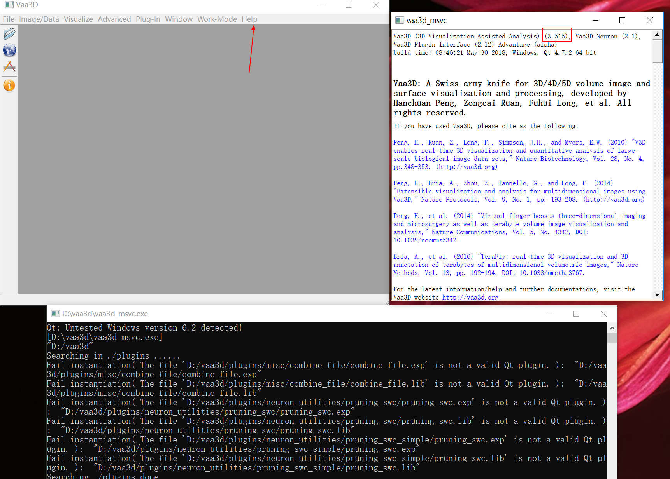

图1 vaa3d基本信息

### Terafly使用

在vaa3d软件的Advanced选项下，选择Big-Image-Data选项，在该选项中选择Terafly打开，如图2所示。

打开terafly界面后，首先打开脑图数据。

Terafly界面File菜单下选择“Open Terafly Image（3-5D）”，然后在脑数据位置打开最高分辨率下的大脑（目前使用的大脑数据为MouseID_321237-17302）。见图3。

最后一步是打开Anotation file。在3D view的界面侧边栏有一个打开按钮，使用该按钮打开目录中的“*.ano”文件即可，见图4。

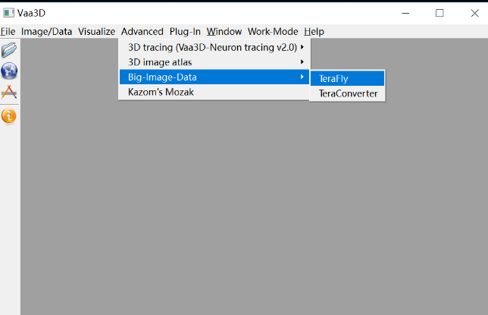

图2 打开Terafly

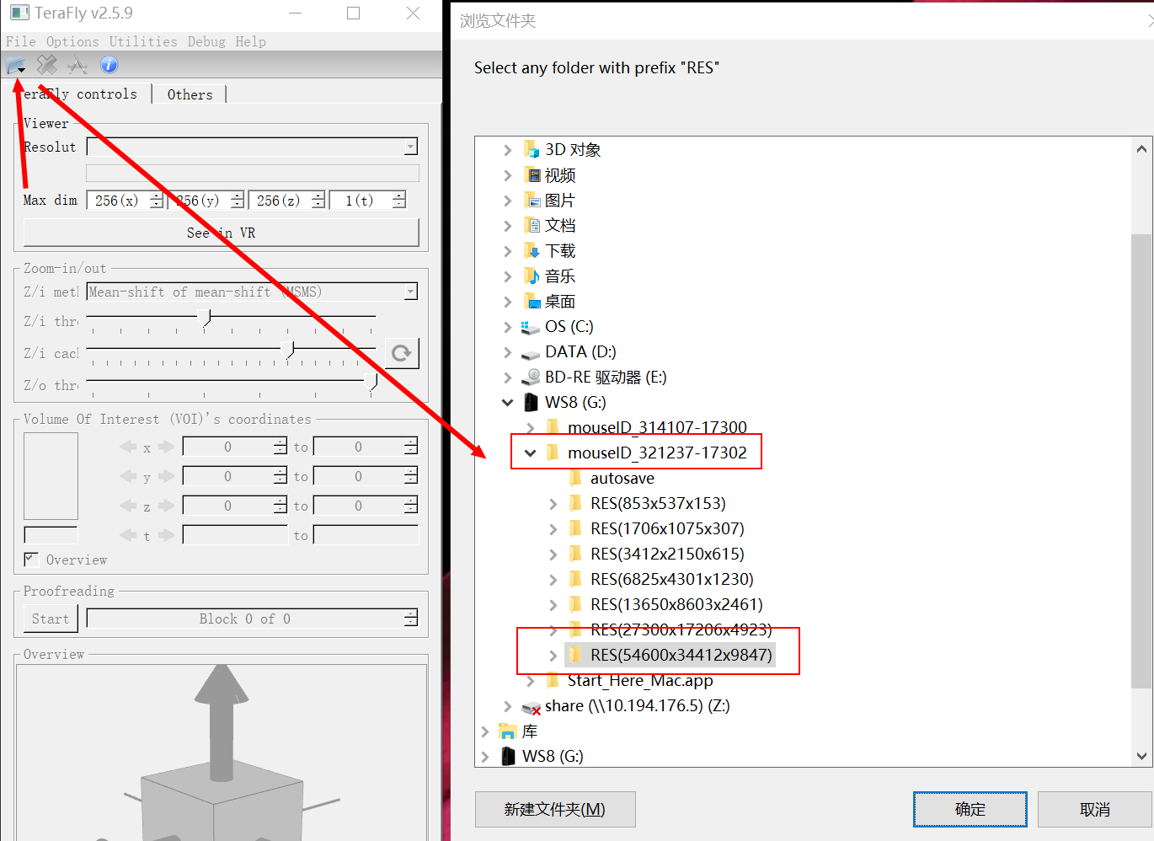

图3 Terafly打开脑图数据

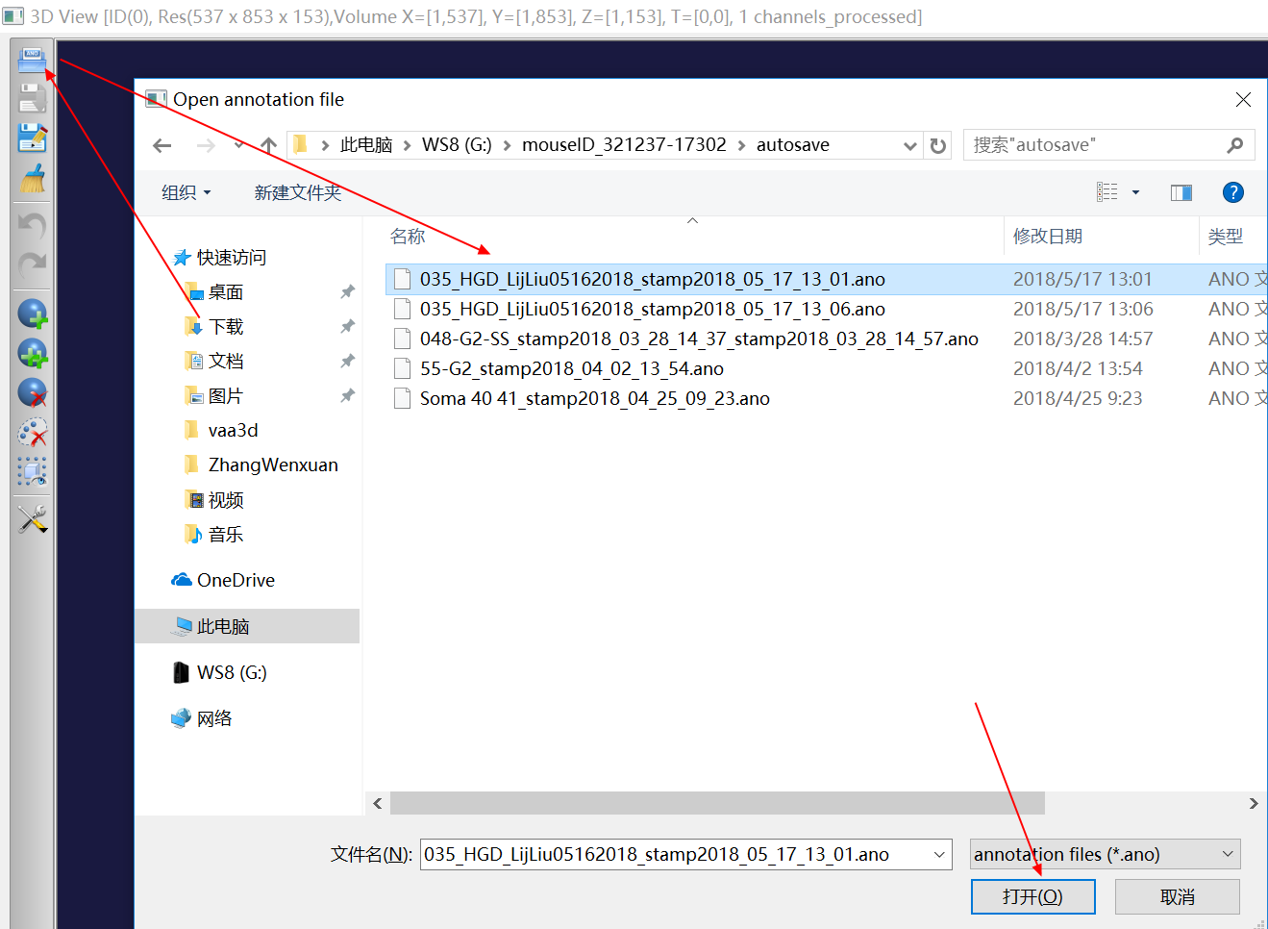

图4 打开Anotation file

### Terafly功能界面介绍

Annotation工作中，经常会选择添加marker来标记一些点，如分支点，终结点，可以通过3D view的左侧快捷栏的选项选择添加marker、删除marker等功能。点击“see in VR” 按钮进入VR模式。

调整图像block区域也经常使用，当我们在跟踪axon或者dendrite过程中的时候经常需要微调block 的位置，使用“Volume Of Interest (VOI)’s coordinates”一栏中的XYZ调整按钮可以快速微调图像block的位置。见图5。同时，“overview”一栏下方的小地图可以帮你判断当前block在annotation文件的位置，便于判断方向和soma的位置。

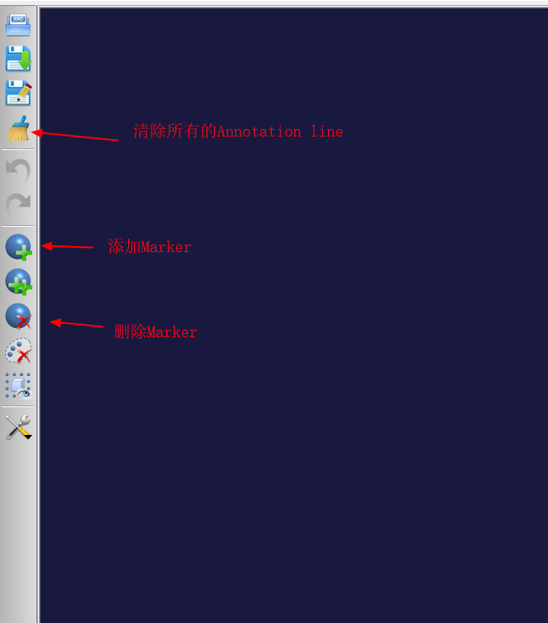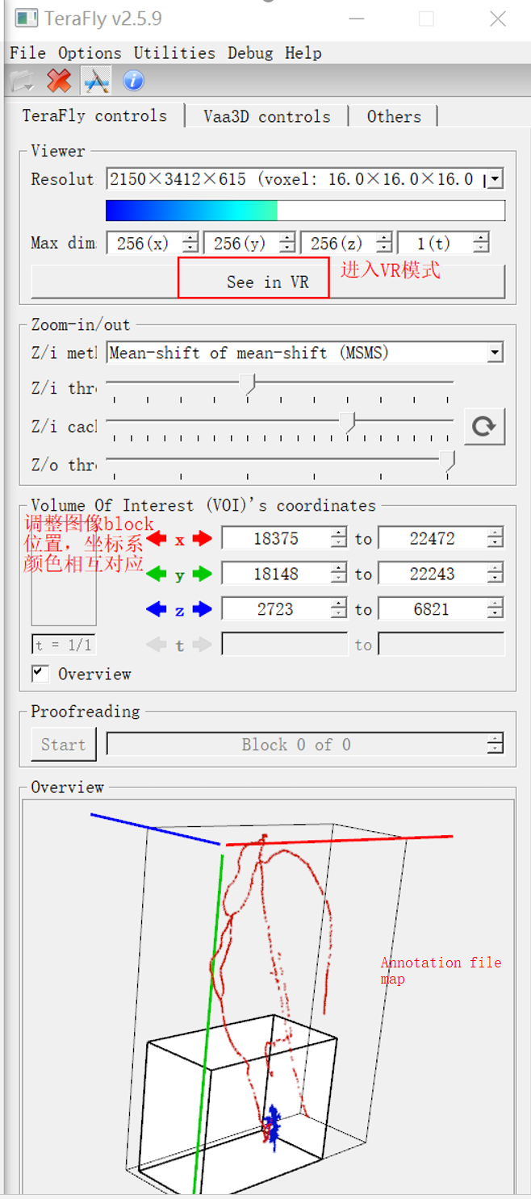

图5. Terafly界面介绍

在Terafly界面的“Vaa3D controls“一栏中，Z-thick功能可以完成Z方向拉伸的效果（使用场景：对于某些复杂区域，Z拉伸可以帮助判断线交错的走向）。“Volume cut”栏可以完成图像block的剪切功能，可以通过XYZ各个方向的调整按钮实现多余区域的隐藏，该功能跟可以减少其他区域对当前画线区域的影响，便于判断走向。见图6.

“surface cut” 栏和“volume cut”栏功能类似，“surface cut”可以设定annotation的渲染区域。可用此功能来隐藏和显示annotation line。见图6。

如果想调整图像的对比度和图像的显示颜色，可以选择“Vaa3d controls”栏中的contrast调整按钮来调整图像的对比度，这对于弱信号区域非常有用，当识别不清楚某些弱信号的时候，适当调节contrast可以帮助识别弱信号；“Vol Colormap“ 用于调整图像的颜色显示。见图7。

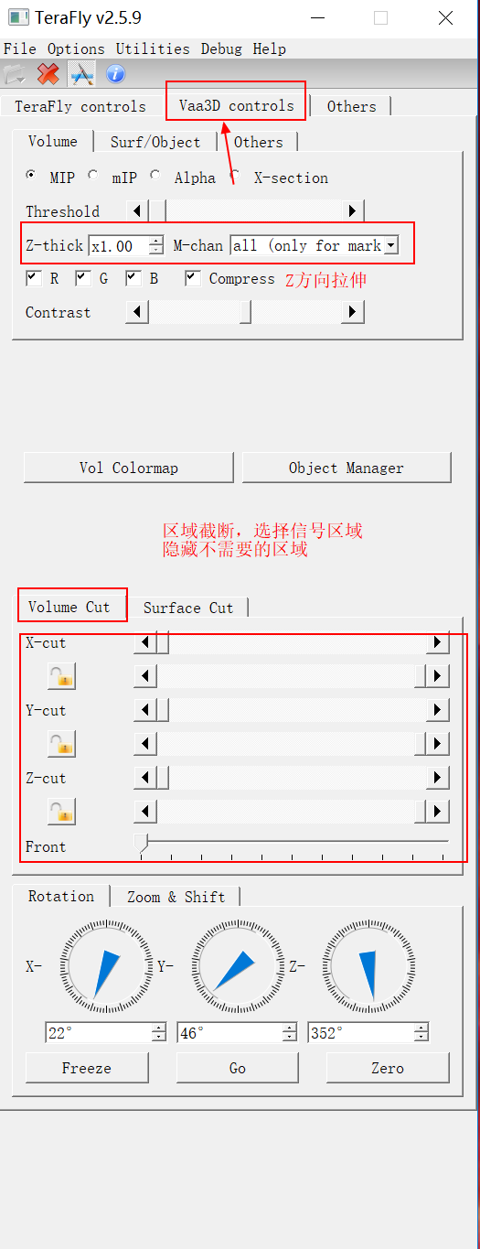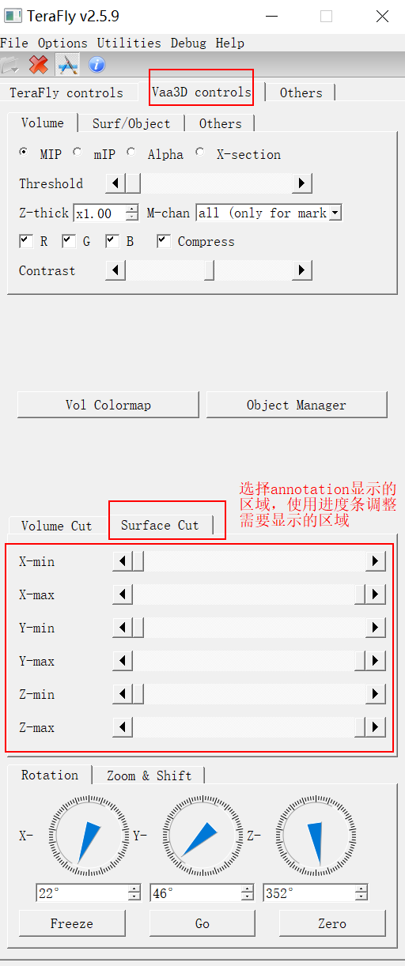

图6.Vaa3d control 栏介绍

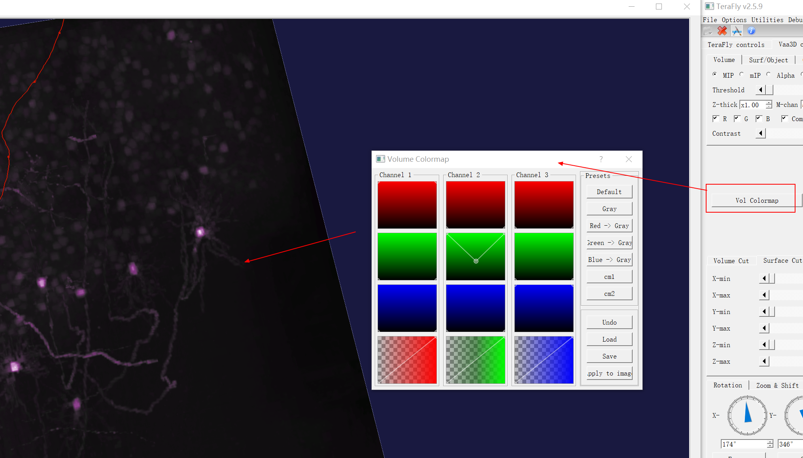

图7 vol Colormap 界面介绍

### 1.4 vaa3D快捷键使用说明

#### 1.4.1 键盘快捷键使用说明

|  |  |  |
| --- | --- | --- |
| **Alt快捷键** | **功能名称** | **功能详解** |
| **Alt-B** | 线段绘制 | 进入曲线绘制功能，进入该功能后长按鼠标右键，并且在神经元信号上移动光标，即可完成绘图； |
| **Alt-D** | 线段删除 | 进入线段删除功能，进入该功能后长按鼠标右键，并且在需要删除的线段上移动光标，即可将该线段删除； |
| **Alt-S** | 线段切割 | 进入曲线切割功能，进入该功能后长按鼠标右键，移动光标选择性切割线段； |
| **Alt-T** | 线段颜色变换 | 进入曲线颜色转换功能，进入该功能后，在弹出的窗口中选择所需颜色代表的数字，按键盘Enter键即可完成线段颜色变换； |
| Alt-G | 全局线段绘制 | 进入全局曲线绘制功能，类似于Alt-B功能，神经元信号较弱Alt-B功能难以识别时可使用； |
| Alt-C | 多线段连接 | 进入多线段连接功能，进入该功能后长按鼠标右键，并且在需要连接的线段末端间移动光标，即可将多线段连接成完整线段； |
| **功能键** | **功能名称** | **功能详解** |
| **Shift** | 区域线段删除 | 使用Alt-D快捷键后，按Shift进入区域线段删除功能，进入该功能后长按鼠标右键，并且移动光标将待删除线段区域圈出，即可将该区域内所有线段删除； |
| 区域线段颜色变换 | 使用Alt-T快捷键后，按Shift进入区域线段颜色变化功能，进入该功能后长按鼠标右键，并且移动光标将待变换颜色线段区域圈出，即可改变该区域内所有线段颜色； |
| **Q** | Maker快捷  标记 | 将光标移动至需要添加marker的线段位置，按Q键，即可在该位置快速添加marker； |
| **G** | 线段自动绘制 | 1.按G键进入GD自动绘制曲线功能；  2.长按鼠标右键，在神经元信号上拖动光标，生成第一个marker；  3. 长按鼠标右键，在同一神经元分支另一处信号上拖动光标，生成第二个marker；  4.按Esc键，在两个marker间完成该线段自动绘制； |
| **注:**  1.加粗快捷键是常用功能，请仔细阅读；  2.如果绘图功能在弱分支受强分支影响的情况下无法正常工作, 则可以尝试调整图像强度阈值。首先, 输入 "alt + B" 或 "alt + G" 绘图功能。然后, 当你在画线时, 按 “shift”。“强度阈值 1%-100%” 的 spinbox 将在你的窗口中弹出, 你可以输入一个介于1到100之间的数字 (如数字60表示只有当前区域中强度小于60百分比的信号被计算机识别)。 | | |

#### 1.4.2 鼠标使用说明

|  |  |  |
| --- | --- | --- |
| **鼠标按键** | **功能名称** | **功能详解** |
| 双击鼠  标左键 | 提高图像  分辨率 | 光标选定图像任意位置，双击鼠标左键，即可将区域分辨率提高到下一级别； |
| 鼠标滚轮 | 降低图像  分辨率 | 在当前图像中向上滑动鼠标滚轮，即可将分辨率降低到上一级别； |